GMIP架构设计

Version: 草稿
Write by: marshine
Last Updated: Apr 6, 2006

摘要
本文档是GMIP项目的架构设计。
参考

目录

第一章 构架设计的目标 3
第二章 报表处理模型 4
报表采集 5
上报格式 5
上报方式 6
数据规整(Regulating) 6
有效性校验(Validation) 6
报表数据后期加工处理(XML Post Handling) 6
数据持久化(XML to Database Mapping) 6
显示输出 6
报表汇总 6
报表分析 6
第三章 逻辑模型 7
Data层 7
Object – Rational Mapping 7
Domain层 8
实体（Entity） 8
业务实体管理（Entity Manager） 8
原子级业务方法 9
Facade层 10
事务管理 10
数据传递 10
UI层 11
调用服务 11
其它设计问题 11
数据的查询 11
第四章 Package视图 13
Package视图 13
Biz Package 13
UI Package 14
Infrastructure Framework 14
第五章 部署视图 15
Assembly视图 15
Assembly打包策略 15
Assembly视图 15
部署模型 15
第六章 架构的机制设计 16
分布式 16
事务 16
安全 16
组织结构和用户 16

构架设计的目标
GMIP是典型的分布式应用系统，界面目前采用Web方式，但也需要考虑部分使用Windows Form的可能。作为一个好的系统架构，需要满足主流的技术要求，是系统具有一定时间内稳定的结构，在扩展性和可维护性等是需要考虑的重点。
- 需要同时支持Web客户端和Windows Form客户端。这将要求系统能够实现多种部署方式，同时也确定了系统是一个分布式的应用系统。
- 支持主流的分布式机制。例如.Net Remoting或本地服务（例如单Web服务器的时候），以及Web Service等。
- 支持灵活的部署方式。中间服务和界面层应当具备灵活的物理部署方式，比如允许独立的中间层服务和Web服务部署。
- 清晰的层次结构。良好的层次结构可以使系统面临变化时只做最小的修改，而不好的层次结构怎可能带来连锁的修改灾难，这就是所谓的“易碎”(Fragile)。
GMIP是一个多级报表上报系统，因此对于报表的处理也是系统架构的重点，有关报表处理模型参见《第二章 报表处理模型》。

报表处理模型
GMIP Reporter作为报表上传系统，核心的应用包括采集(Report Gathering)和使用（查询、统计分析，汇总再上报）。

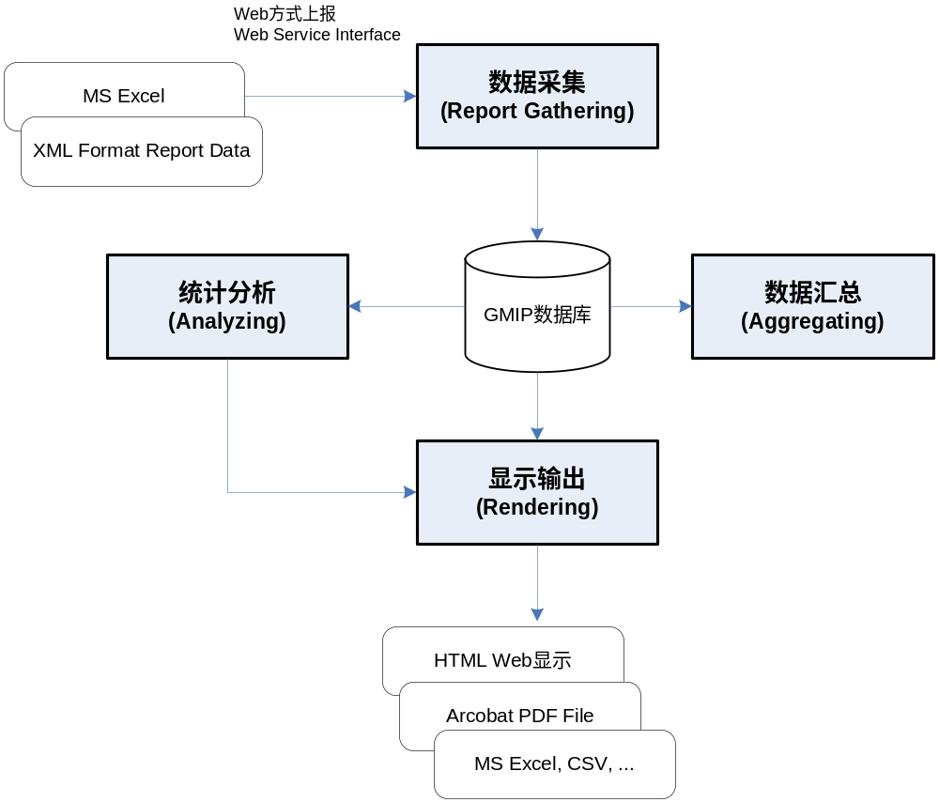

报表采集
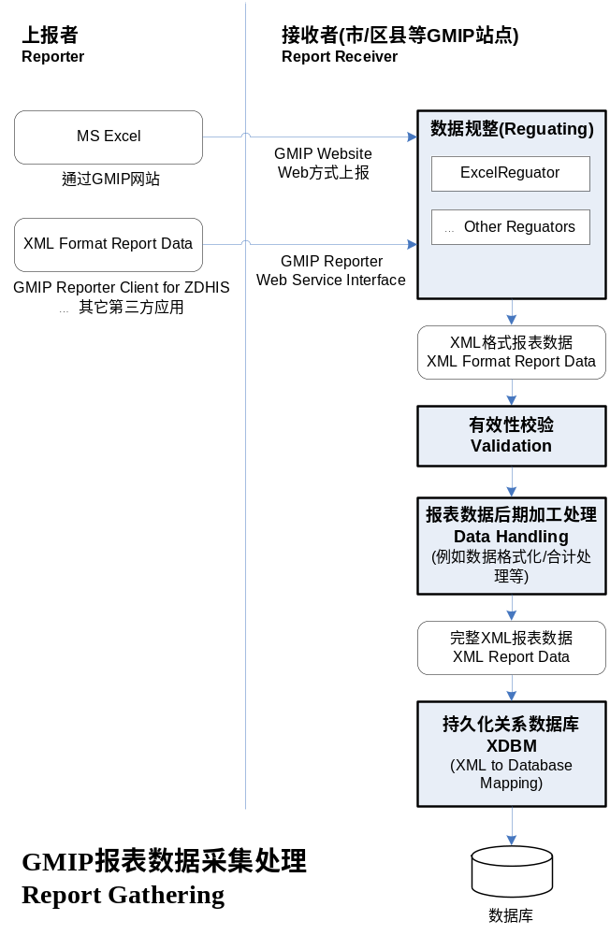
上报者根据GMIP指定的格式（Excel或XML）将数据发送到GMIP服务器，服务器根据报表的定义进行格式转换、有效性校验以及后期数据处理，转换为有效的XML格式报表数据，然后将数据保存到数据库中。

上报格式
GMIP允许多种上报数据格式方式，当前将支持两种模式：MS Excel文档上报和XML格式上报。
GMIP内部使用XML作为标准的数据表示格式，并为每一种报表定义了XML Schema结构，用于验证数据的有效性

上报方式
上报方式可以通过Web页面提交或者GMIP的Web Service接口提交， Web页面提交用于需要手工填写Excel上报格式的使用者，而Web Service接口方式则主要用于第三方应用通过应用程序提交。

数据规整(Regulating)
数据规整是将非XML的报表文档转换为标准的XML报表格式。

有效性校验(Validation)
TODO：验证是否是合法的报表数据，包括是否符合报表Schema校验和数据有效性校验。

报表数据后期加工处理(Data Handling)
参见接下来的《报表引擎逻辑模型》部分。

数据持久化(XML to Database Mapping)
报表数据最终存放在数据库中。XDBM(XML to Database Mapping)完成数据从XML存放到数据库中。

报表引擎逻辑模型

数据加工处理
数据XML格式标准化处理
XmlDataNormalizationHandler

原数据标记处理MetaTagHandler

数据合计运算处理（XML Post Handling）
对于报表的部分计算数据列，如其中一列/行来自于其它列/行的计算，可以考虑两张方式来处理：一是上报者提供，但接收者仍然需要校验；二是由接收者来处理。GMIP采用后一种方式，报表数据验证并不比计算处理简单，同时这种方式也可以减轻上报方软件的处理。
后加工处理后Reporter的Gathering部分的XmlPostHandling处理器来处理。需要处理的报表需要定义XPH脚本，报表引擎将根据是否定义该脚本来决定是否执行XPH处理。

显示输出

报表汇总
TODO:

报表分析
TODO:

逻辑模型

分层是一种基本的系统架构模式。GMIP的逻辑层次如图《GMIP Logical Level Model》。系统包括四层：
- Data Level。数据服务层。Data层负责对象层和持久化数据之间的转换，当然Data层也屏蔽了数据的存储形式和位置。
- Domain Level。域逻辑层。业务逻辑规则的实现层。
- Facade Level。业务外观层。通常客户端应用并不直接访问Domain层，而是通过Façade层来访问，这是因为域逻辑一般比较稳定，而客户地的访问模式和业务流程却常常是变化的，受交互设计（客户端界面设计）、客户端实现技术、分布式机制等的影响。因此在Domain与Client之间增加Facade层，有助于Domain层的稳定，也具有更强的适应性和封装性。在GMIP中，Façade Level也是数据事务的控制层。
- UI。用户接口层。包括界面以及与之相关的客户端逻辑。

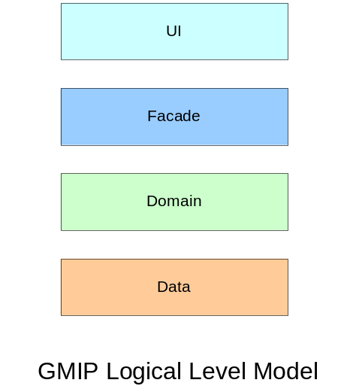

Data层
GMIP采用面向对象技术设计，所有的数据均通过对象方式传递，而不像传统的方式直接使用Record Set。这种方法的好处是不需要了解底层数据的结构和存储信息。比如表、字段的名称，数据库的类型，对象数据库还是关系型数据库，数据库的位置等。Data层使数据层的逻辑不被分散到其它层次，在数据层发生变化时，有利于系统结构的稳定。

Object – Rational Mapping
目前为止，关系型数据库仍然是稳定成熟的持久化技术，GMIP采用SQL Server数据库（但在其它数据库系统之间移植是可能的）。由于上层采用的是对象结构，而对象结构和底层的关系数据库结构是不同的，Data需要完成这两种不同结构的转换。Data使用Object – Rational Mapping(ORM)技术来实现这种转换。
GMIP使用了EAI.Data来实现数据层的访问，EAI.Data内置了NHiberate ORM实现，并在此基础上提供了数据访问器管理和申明式事务框架。
有关EAI的文档需要下一步补充。

Domain层
Domain是领域相关业务逻辑的实现层。因为Domain是业务领域模型的实现，因此除非业务规则的变化，Domain应当保持稳定性。Domain层包括两部分主要职责：负责业务实体的管理以及原子级业务逻辑的处理。这里使用领域模型概念中的“实体”（Entity）来描述那些需要被持久化存储的业务对象抽象。实体管理一种常用的模式是Entity-EntityManager模式，Entity并不负责任何持久化相关的处理，相当于一个“数据结构”的普通对象。而Manager对象则负责对Entity对象进行处理，包括CRUD操作，Manager对象通常也是业务方法聚合的类。

实体（Entity）
从领域模型的概念来看，也可称之为业务对象抽象。从设计角度看，实体是需要持久化的信息。

业务实体管理（Entity Manager）
业务实体的管理指为实体提供基本的CRUD操作（Create/Retrieve（Get）/Update/Delete）以及查询。
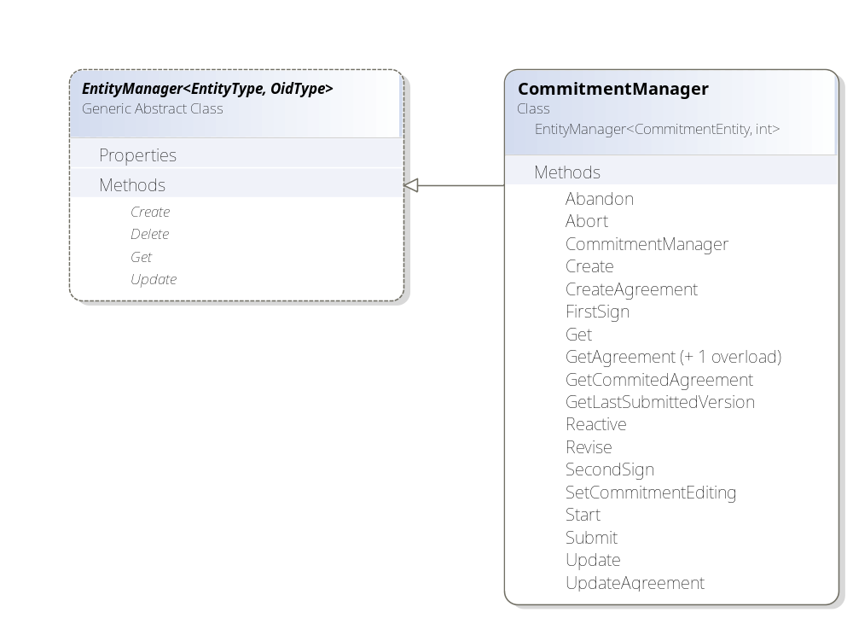
一般情况下，我们需要为每个实体定义一个实体管理器。为了减少编写重复CRUD方法，通常会定义一个名为EntityManager的基类，提供公共的操作。在.Net Framework 2.0中它可以是Generic类，使用Generic是为了减少子类方法的强类型转换。EntityManager定义了基本的CRUD接口以及entity type和object id type两个类参数（Generic Parameter），子类使用具体的实体类型和对象标识（唯一识别对象的Identity值，类似于数据库表中的“主键”）类型实例化。上面的UML图表示了EntityManager与实现子类CommitmentManager。下面的例子演示了如何定义参数化子类：
class CommitmentManager : EntityManager<CommitmentEntity, int>
// 第一个参数CommitmentEntity为实体类型
// 第二个参数int表明实体对象的标识是整数类型。
{
/// <summary>
/// 删除<see cref="CommitmentEntity"/>实体
/// </summary>
/// <param name="CommitmentId">承诺的ID号</param>
public override void Delete(int CommitmentId)
……
}

原子级业务方法
除了提供基本的CRUD之外，实体管理器主要提供原子级的业务方法。所谓“原子级”，是指相对易变化的业务流程，中间的活动业务方法是基本稳定和独立的。这些业务方法实际上也是根据动作进行的业务逻辑封装。例如CommitmentManager中的Abandon, Revise, FirstSign, SecondSign等方法。
Domain层与Facade层的分离就是为了将稳定的域规则层与易变的业务流程（过程）分离。所以Domain层应当不涉及到流程性的逻辑，而Facade层则尽量不要放置域逻辑。

Facade层
Facade作为系统的业务外观，是从客户端（界面层）的角度来看应当提供的行为。而界面层又是代表用户的使用方式的。因此Facade也被称之为面向用户的子系统接口(Subsystem Interface)。
Facade也是分布式系统结构中的服务部分。在分布式系统中，远程调用的代价很高，通常服务组件需要设计为粗粒度的对象（以区别于对象设计中细粒度对象）。
在GMIP系统中Facade层有以下几个职责：
- 远程服务（目前结构未使用，但支持）。Facade的组件是支持.Remoting的可远程访问的组件。
- 利用Domain层的原子业务方法完成用户的请求。
- 为客户端提供服务。转换前端和Domain层的数据表现形式，隔离前端和与逻辑层
- 事务管理。事务通常是基于用户的请求来进行的，因此Facade层更适合管理事务。

事务管理
Facade层是处理事务最适合的地方，因为事务通常是以用户的请求为单位的。GMIP当前使用了EAI.Data中的事务处理机制。

数据传递
传递给客户端的数据在GMIP里用值对象（Value Object）来表示。Value Object与Entity不同，Value Object是transient的，用于在客户端和服务端的Facade层传递数据；Facade接受客户端传递的数据传换为相应的实体，利用实体保持客户端请求的数据改变。
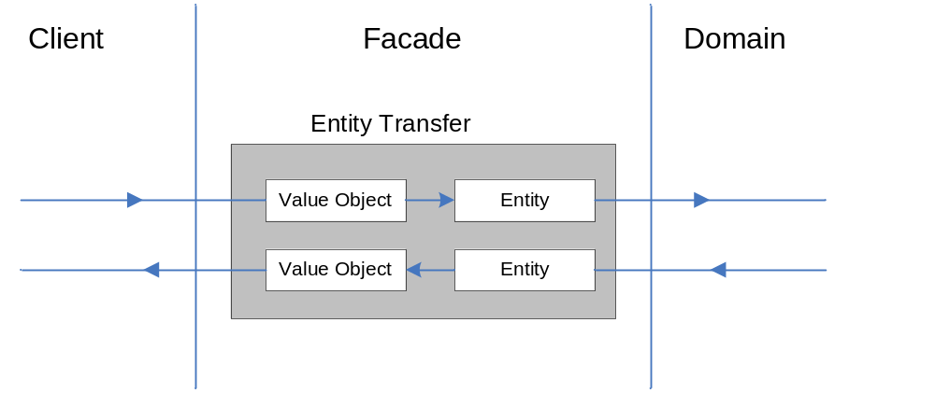
在GMIP中Value Object以<Entity Name>Info的方式命名。

UI层
当前的UI采用Web方式。

调用服务
一般情况下，UI层不应当直接调用服务器端组件（直接用new的方式实例化），有几个不好的地方：
- 类型依赖。UI层直接依赖于实现而不是接口，会导致实现的修改而产生对客户端的影响。
- 不利于部署。直接调用硬编码服务器的位置，使修改部署变得困难。
当考虑到系统的简化和分布式部署的可能性较少，仍然采用此模式。

其它设计问题

数据的查询
GMIP使用ORM来隐藏数据库的结构信息（表/字段等），并且分层架构和DataAccessor模式屏蔽了ORM框架的影响。但查询是一个比较特殊的情况。首先，查询应该封装在哪一层呢？Domain还是Facade层？这跟两个层的职责定位有关系，Facade层是响应客户请求，并为请求和客户端的表现形式提供封装的逻辑，而查询常常是来自于用户的要求，会随着用户表现的变化而改变（例如增加显示的信息），放在Domain层会影响域逻辑的稳定，因此放在Facade会更适合一些。
但由此又带来另一个问题，目前对象的查询并没有统一的查询表达语言，NHibernate使用了自定义的查询语言HQL（Hibernate Query Language），这样使用HQL的查询代码必然会跟NHibernate耦合起来，如果将来替换ORM框架，也会导致这部分代码的重写。同时也使本来应当由Domain层和DataAccessor模式封装的结构扩散到了其它层。不过，综合来看，保持Domain层的单纯性和稳定比这种扩散带来的影响要重要一些，因此还是采用了Facade层中处理查询的方式。
Domain层提供的EntityQuery提供了需要的查询接口，它封装了NHibernate的查询。这样Domain层和Facade层使用EntityQuery而不需要了解底层的查询实现，这类似于DataAccessor结构，将来ORM实现改变时同样需要相应的修改EntityQuery实现。当然因为直接使用HQL，这些地方也需要修改为与ORM实现一致的语言。
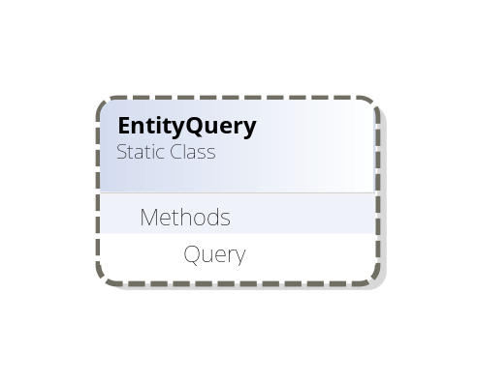
有关HQL的相关内容和查询的返回结果，请参看项目Wiki和NHibernate的文档。

Package视图
本章描述GMIP的逻辑分包。package是比level更基本的逻辑单位，level也是一种package，但level具有上下层的差异，通常只具有单向（从上到下）的依赖关系，而package则可以指同层或不同层次的逻辑单元。
在设计/代码中，一个package也可以被看作一个module，在C#代码中，可能对应于一个namespace。Package是一个逻辑划分单位，package视图可以体现系统主要的设计/代码块，帮助理解系统的结构。

Package视图
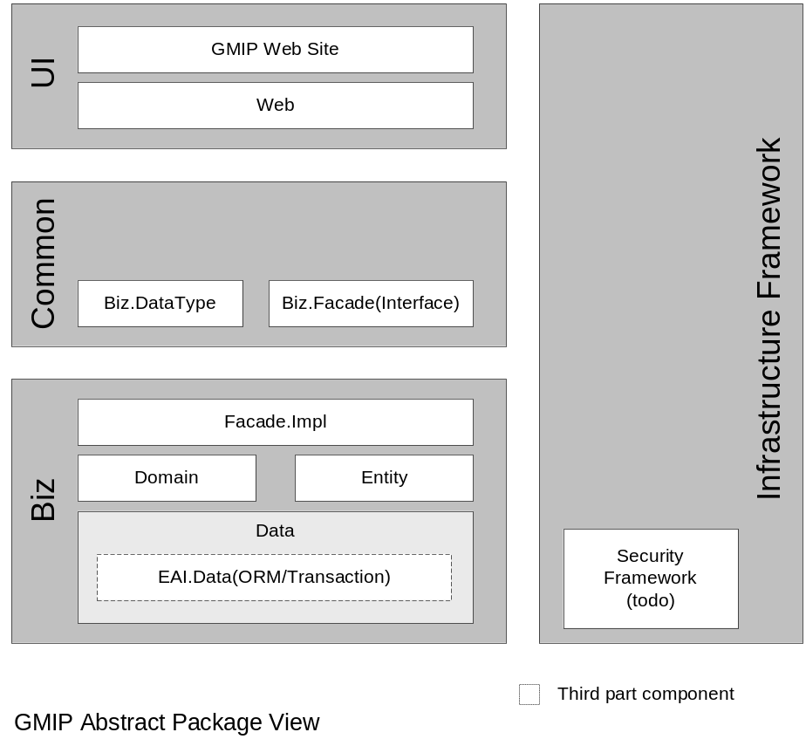

Biz Package
业务层包，包括：
- Gmip.Biz.Domain。域逻辑实现层。
- Gmip.Biz.Facade.Impl。业务子系统接口的实现包。

UI Package
UI层的业务逻辑包。
- Gmip.Web。Web层的逻辑。
- Gmip Web Site。ASP.Net Web Site，主要包含Web Page，逻辑部分（类）应当放在Gmip.Web中。

Infrastructure Framework
系统的公共框架。Infrastructure Framework部分参见相应的文档和《第六章 安全性》。

部署视图
本章描述GMIP中各个部分如何打包Assembly，以及部署方式。

Assembly视图
前面的package是逻辑上的单元划分，而Assembly是物理上的单元划分。Assembly也是部署的基本单位。

Assembly打包策略
- 内聚度高的模块（相互依赖程度紧密）应当尽可能打包在一起。
- 反之，松耦合的部分应当打包在不同的Assembly中。
- 部署位置不同的部分应当打包在不同的Assembly中。
- 避免交叉的Assembly引用。

Assembly视图

部署模型
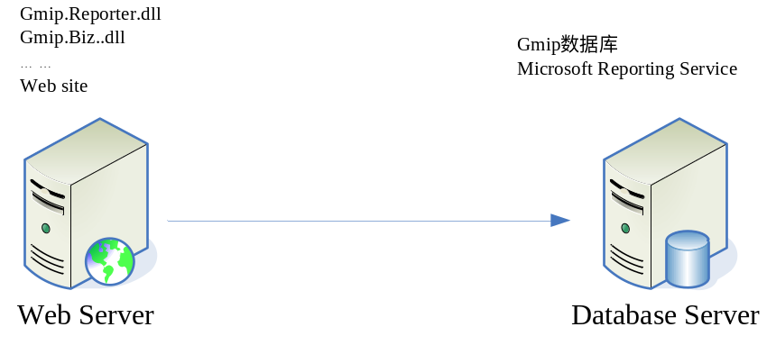

安全性

GMIP安全需求

功能使用限制方面的需求(SR1)
- 功能可授权给用户或者角色以及其它可授予对象。（<Funtcion>/Permit）

下级单位对报表的使用授权(SR2)
下级单位的用户需要针对不同的报表需要不同的授权，假定下级单位要求填报报表A,B,C：
- 用户a可以查看所有报表(Report/Read)
- 用户b可以提交报表（包含查看）(Report/Submit)
- 用户c可以查看a报表(Report/Read)

上级单位对报表的使用授权(SR3)
上级单位的用户需要针对不同的报表需要不同的授权，假定上级单位要求管理报表A,B,C：
- 部门OU1的报表管理者（可能是部门经理）可以分配报表的权限(Report Type/control)
- 用户b可以查看A的报表(Report/Read)
- 用户c可以审核A的报表(Report/Audit)
- 用户d可以管理A的报表计划(ReportPlan/Write)
- 用户e可以查看A的报表计划(ReportPlan/Read)
- 用户f可以管理报表定义(ReportDef/Write)
- 用户h可以查看报表定义(ReportDef/Read)

部门的管理或报表管理者可以对其他用户进行报表的使用授权(SR4)
- 部门OU1的报表管理者（可能是部门经理）可以分配报表的权限(Report Type/Control)

授权对象(SR5)
- 可以指派权限给用户
- 可以指派权限给角色
- 可以指派权限给部门，则部门的所有成员享有权限

可用性需求(SR6)
- 可以查询指定用户是否具有特定功能的授权

架构的机制设计

分布式
未考虑

事务
使用EAI.Data的声明式事务。

安全
TODO。

组织结构和用户
TODO。

EAI.Data: EAI(Enterprise Application Infrastructure)是一套面向企业应用架构的.Net基础框架。EAI.Data是其中用于处理数据访问和事务处理的框架。
NHibernate: 基于.Net的Object-Rational映射框架，该项目为开源项目，website: http://www.sourceforge.net/projects/nhibernate

